Ақпарат
21- сәуір 2023 жылы “Сыбайлас-жемқорлық” деген ұғымды түсіндіріп,пайда болу жағдайлары жайлы түсінік қалыптастыру мақсатында «Біз жемқорлыққа қарсымыз» тақырыбында 5-9сынып оқушылары арасында сурет көрмесі ұйымдастырылды. Аталған тақырыпта оқушылар сурет салып, салынған суреттерін қорғап шықты.
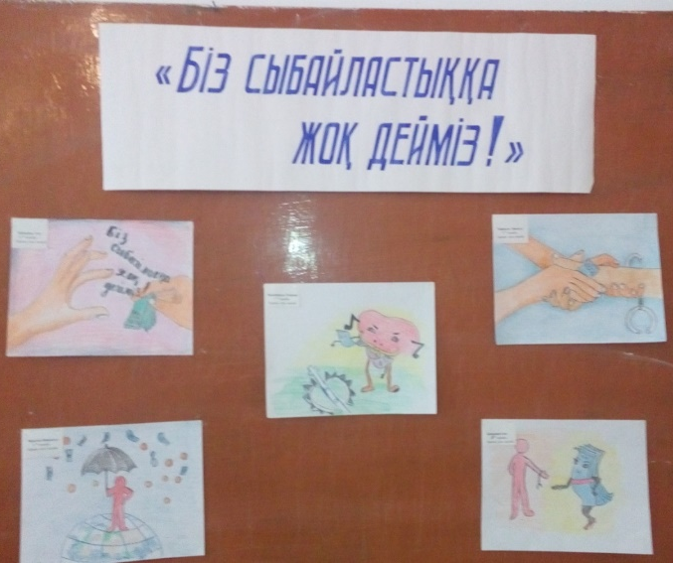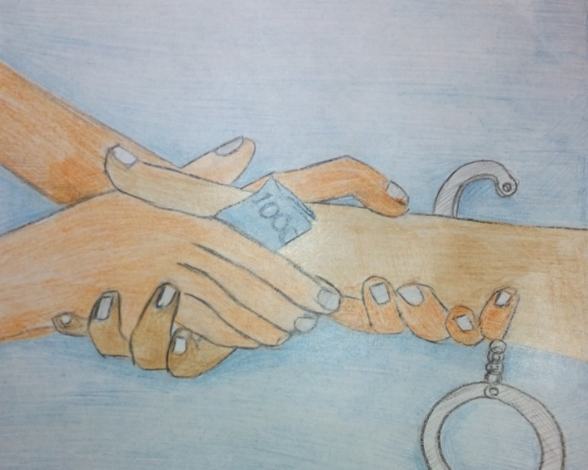
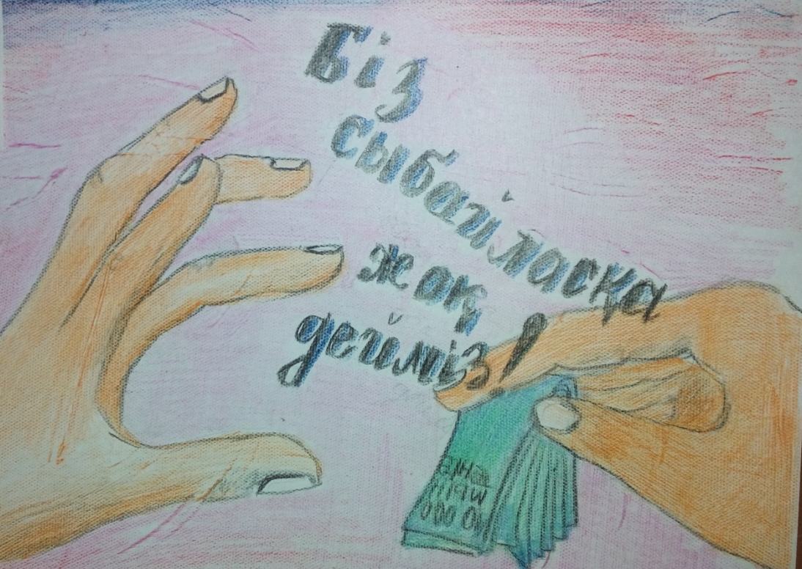
21 апреля 2023 года в целях разъяснения понятия “Коррупция” и формирования представления об условиях возникновения была организована выставка рисунков среди учащихся 5-9 классов на тему «Мы против коррупции». На эту тему учащиеся рисовали и защищали нарисованные рисунки.

